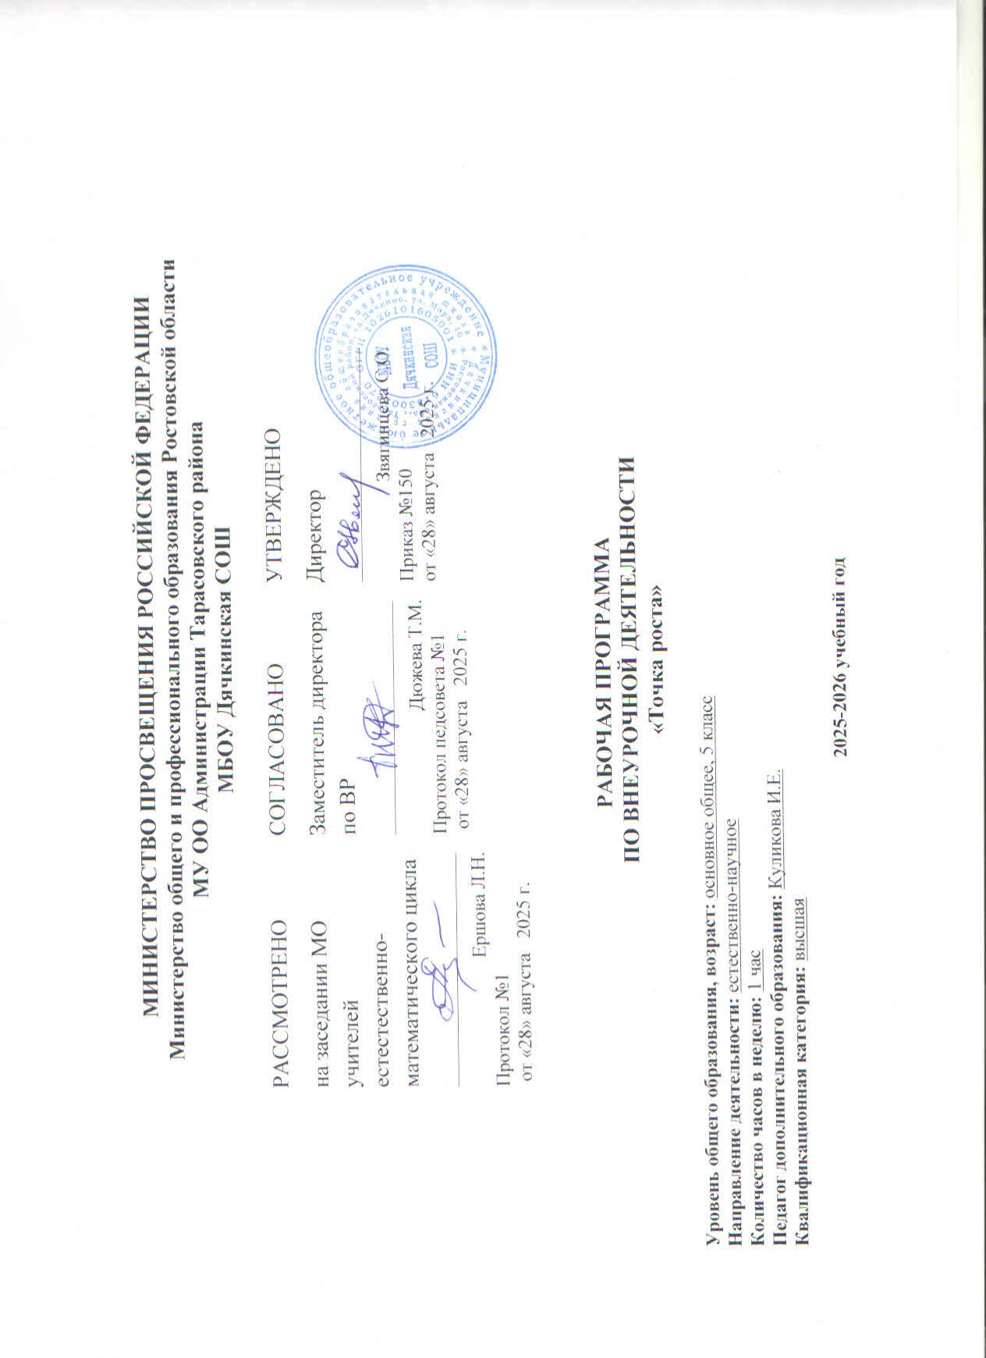
МИНИСТЕРСТВО ПРОСВЕЩЕНИЯ РОССИЙСКОЙ ФЕДЕРАЦИИ
‌Министерство общего и профессионального образования Ростовской области‌‌
‌МУ ОО Администрации Тарасовского района‌​
МБОУ Дячкинская СОШ

РАССМОТРЕНО  на заседании МО учителей естестественно-математического цикла  ________________________  Ершова Л.Н.  Протокол №1  от «28» августа 2025 г. | СОГЛАСОВАНО  Заместитель директора по ВР  ________________________  Дюжева Т.М.  Протокол педсовета №1  от «28» августа 2025 г. | УТВЕРЖДЕНО  Директор  ________________________  Звягинцева С.О.  Приказ №150  от «28» августа 2025 г.

РАБОЧАЯ ПРОГРАММА
ПО ВНЕУРОЧНОЙ ДЕЯТЕЛЬНОСТИ
«Точка роста»

Уровень общего образования, возраст: основное общее, 5 класс
Направление деятельности: естественно-научное
Количество часов в неделю: 1 час
Педагог дополнительного образования: Куликова И.Е.
Квалификационная категория: высшая

2025-2026 учебный год

Пояснительная записка
Современный учебный процесс направлен не столько на достижение результатов в области предметных знаний,
сколько на личностный рост ребенка. Обучение по новым образовательным стандартам предусматривает
организацию внеурочной деятельности, которая способствует раскрытию внутреннего потенциала каждого
ученика, развитие и поддержание его таланта.
Одним из ключевых требований к биологическому образованию в современных условиях и важнейшим
компонентов реализации ФГОС является овладение учащимися практическими умениями и навыками, проектно –
исследовательской деятельностью. Программа «Точка роста» направлена на формирование у учащихся 5 класса интереса к изучению биологии, развитие практических умений, применение полученных знаний на практике, подготовка учащихся к участию в олимпиадном движении.
На дополнительных занятиях по биологии в 5классе закладываются основы многих практических умений
школьников, которыми они будут пользоваться во всех последующих курсах изучения биологии. Количество
практических умений и навыков, которые учащиеся должны усвоить на уроках «Биологии» в 5классе достаточно
велико, поэтому внеурочная деятельность будет дополнительной возможностью для закрепления и отработки
практических умений учащихся.
Программа способствует ознакомлению с организацией коллективного и индивидуального исследования,
обучению в действии, позволяет чередовать коллективную и индивидуальную деятельность
Цель и задачи программы:
Цель:
- создание условий для успешного освоения учащимися практической составляющей школьной биологии
и основ исследовательской деятельности.
Задачи:
- Формирование системы научных знаний о системе живой природы и начальных представлений о
- биологических объектах, процессах, явлениях, закономерностях;
приобретение опыта использования методов биологической науки для проведения несложных биологических экспериментов;
- развитие умений и навыков проектно – исследовательской деятельности;
подготовка учащихся к участию в олимпиадном движении;
- формирование основ экологической грамотности.
При организации образовательного процесса необходимо обратить внимание на следующие аспекты:
• создание портфолио ученика, позволяющее оценивать его личностный рост;
• использование личностно-ориентированных технологий (технология развития критического мышления,
технология проблемного обучения, технология обучения в сотрудничестве, кейс-технология, метод проектов);
Формы проведения занятий: практические и лабораторные работы, экскурсии, эксперименты, наблюдения,
коллективные и индивидуальные исследования, самостоятельная работа, консультации, кейс-технологии, проектная и
исследовательская деятельность, в том числе с использованием ИКТ.
Методы контроля: защита исследовательских работ, мини-конференция с презентациями, доклад, выступление,
презентация, участие в конкурсах исследовательских работ, олимпиадах.
Требования к уровню знаний, умений и навыков по окончанию реализации программы:
• уметь работать в группе, прислушиваться к мнению членов группы, отстаивать собственную точку зрения;
- владеть планированием и постановкой биологического эксперимента.

Ожидаемые результаты
Личностные результаты:
• знания основных принципов и правил отношения к живой природе;
• развитие познавательных интересов, направленных на изучение живой природы;
• развитие интеллектуальных умений (доказывать, строить рассуждения, анализировать, сравнивать, делать выводы
и другое);
- эстетического отношения к живым объектам.
Метапредметные результаты:
• умение работать с разными источниками биологической информации, анализировать и оценивать информацию,
преобразовывать информацию из одной формы в другую;
• умение адекватно использовать речевые средства для дискуссии и аргументации своей позиции, сравнивать
разные точки зрения, аргументировать свою точку зрения, отстаивать свою позицию.
Предметные результаты:
1. В познавательной (интеллектуальной) сфере:
• выделение существенных признаков биологических объектов и процессов;
• классификация — определение принадлежности биологических объектов к определенной систематической
группе;
• объяснение роли биологии в практической деятельности людей;
• сравнение биологических объектов и процессов, умение делать выводы и умозаключения на основе сравнения;
• умение работать с определителями, лабораторным оборудованием;
• овладение методами биологической науки: наблюдение и описание биологических объектов и процессов;
постановка биологических экспериментов и объяснение их результатов.
2. В ценностно-ориентационной сфере:
• знание основных правил поведения в природе;
• анализ и оценка последствий деятельности человека в природе.
3. В сфере трудовой деятельности:
• знание и соблюдение правил работы в кабинете биологии;
• соблюдение правил работы с биологическими приборами и инструментами.
4. В эстетической сфере:
- овладение умением оценивать с эстетической точки зрения объекты живой природы.
Воспитательный потенциал
- вовлечение школьников в интересную и полезную для них деятельность, которая предоставит им возможность самореализоваться в ней, приобрести социально значимые знания, развить в себе важные для своего личностного развития социально значимые отношения, получить опыт участия в социально значимых делах;
- формирование в кружках, секциях детско-взрослых общностей, которые могли бы объединять детей и педагогов общими позитивными эмоциями и доверительными отношениями друг к другу;
- создание в детских объединениях традиций, задающих их членам определенные социально значимые формы поведения;
- поддержку в детских объединениях школьников с ярко выраженной лидерской позицией и установкой на сохранение и поддержание накопленных социально значимых традиций;
- поощрение педагогами детских инициатив и детского самоуправления.

№ | Название раздела | Количество часов
 | Введение | 1
1 | Лаборатория Левенгука | 6
2 | Практическая ботаника | 16
3 | Практическая зоология | 11
ИТОГО |  | 34
Тематический план
Содержание
Введение. (1 ч.)
Учащиеся знакомятся с планом работы и техникой безопасности при выполнении лабораторных
работ.
Раздел 1. «Лаборатория Левенгука» (6 ч)
Методы научного исследования. Лабораторное оборудование и приборы для научных исследований. История
изобретения микроскопа, его устройство и правила работы. Техника приготовления временного микропрепарата.
Рисуем по правилам: правила биологического рисунка.
Практические лабораторные работы:
- Устройство микроскопа
- Приготовление и рассматривание микропрепаратов
- Зарисовка биологических объектов
Проектно-исследовательская деятельность:
- Мини – исследование «Микромир» (работа в группах с последующей презентацией).
Раздел 2. Практическая ботаника (16 ч)
Фенологические наблюдения. Ведение дневника наблюдений. Гербарий: оборудование, техника сбора, высушивания и
монтировки. Правила работа с определителями (теза, антитеза). Морфологическое описание растений по плану. Редкие и
исчезающие растения Ростовской области.
Практические и лабораторные работы:
- Морфологическое описание растений
- Определение растений по гербарным образцам и в безлиственном состоянии
- Монтировка гербария
Проектно-исследовательская деятельность:
• Создание каталога «Видовое разнообразие растений пришкольной территории»
Раздел 3. Практическая зоология (11 ч)
Знакомство с системой живой природы, царствами живых организмов. Отличительные признаки животных разных
царств и систематических групп.
Жизнь животных: определение животных по следам, продуктам жизнедеятельности. Описание внешнего вида животных
по плану. О чем рассказывают скелеты животных (палеонтология). Пищевые цепочки. Жизнь животных зимой.
Подкормка птиц.
Практические и лабораторные работы:
• Работа по определению животных
• Составление пищевых цепочек
• Определение экологической группы животных по внешнему виду
• Мини – исследование «Птицы на кормушке»

Календарно- тематическое планирование
№. | Тема | Виды деятельности | Использование оборудования «Точки роста» | Дата
Введение (1 ч)
1 | Введение. Вводный инструктаж по ТБ при проведении  лабораторных работ. | Беседа |  | 03.09
Лаборатория Левенгука (6 ч)
2 | Приборы для научных исследований. | Беседа | Биологические приборы | 10.09
3 | Что такое Микромир? | Беседа |  | 17.09
4 | Знакомство с устройством микроскопа. | Практическая работа | Микроскоп световой, цифровой, | 24.09
5 | Техника биологического рисунка и приготовление микропрепаратов | Лабораторный практикум | Техника биологического рисунка и  приготовление микропрепаратов с использованием цифрового микроскопа | 01.10
6 | Организмы «Невидимки» | Работа в группах |  | 08.10
7 | Мини-исследование «Микромир» |  |  | 15.10
Практическая ботаника (16 часов)
8 | Значение растений на Земле. | беседа |  | 22.10
9 | Фенологические наблюдения «Осень в жизни растений» | Экскурсия |  | 05.11
10 | Фотосинтез и дыхание растений | Практическая работа | Микроскоп цифровой, датчики по измерению СО2 и О2 | 12.11
11 | Изучение биологических особенностей, агротехники декоративных растений | Беседа |  | 19.11
12 | Изучение биологических особенностей, агротехники декоративных растений | Практическая работа, исследование | Оборудование цифровой лаборатории « Точка роста» | 26.11
13 | Биология комнатных  растений | Беседа |  | 03.12
14 | Биология комнатных  растений | Практическая работа, исследование | Оборудование цифровой лаборатории « Точка роста» | 10.12
15 | Фенологические наблюдения «Зима в жизни растений» | Экскурсия |  | 17.12
16 | Биология лекарственных растений |  |  | 24.12
17 | Биология лекарственных растений |  |  | 14.01
18 | Определяем и классифицируем растения | Практическая работа с определителями | Определители растений | 21.01
19 | Морфологическое описание растений | Лабораторный практикум | Оборудование цифровой лаборатории « Точка роста» | 28.01
20 | Морфологическое описание растений | Лабораторный практикум | Оборудование цифровой лаборатории « Точка роста» | 04.02
21 | Определение растений в безлиственном  состоянии | Практическая работа |  | 11.02
22 | Создание каталога «Видовое разнообразие растений пришкольной территории» | Проектная деятельность |  | 18.02
23 | Редкие растения Ростовской области | Проектная деятельность |  | 25.02
Практическая зоология (11 ч)
24 | Система животного мира | Творческая мастерская |  | 04.03
25 | Определяем и классифицируем животных | Практическая работа | Определители животных | 11.03
26 | Определяем животных по следам и контуру | Практическая работа |  | 18.03
27 | Определение экологической группы животных по внешнему виду | Лабораторный практикум | Определители животных разных экологических групп | 25.03

28 | Практическая орнитология  Мини - исследование «Птицы на кормушке» | Работа в группах |  | 08.04
29 | Проект «Красная книга Ростовской области» | Проектная деятельность |  | 15.04
30 | Проект «Красная книга Ростовской области» | Проектная деятельность |  | 22.04
31 | Фенологические наблюдения «Весна в жизни растений и животных» | Экскурсия |  | 29.04
32 | Дневник наблюдения. | Теоретическое занятие |  | 06.05
33 | Как оформить результаты исследования в дневник наблюдения | Практическая работа |  | 13.05
34 | Подведение итогов года |  |  | 20.05

Методическое обеспечение:
Информационно-коммуникативные средства обучения
1. Компьютер
2. Мультимедийный проектор
Техническое оснащение (оборудование):
1. Микроскопы;
2. Цифровая лаборатория «Точка роста»
3. Оборудование для опытов и экспериментов.
Литература для учителя
1. Дольник В.Р. Вышли мы все из природы. Беседы о поведении человека в компании птиц, зверей и детей. — М.:
LINKA PRESS, 1996.
3. Лесные травянистые растения. Биология и охрана: справочник. - М.: Агропромиздат, 1988.
4. Петров В.В. Растительный мир нашей Родины: кн. для учителя. -2-е изд., доп. — М.: Просвещение, 1991.
5. Самкова В.А. Мы изучаем лес. Задания для учащихся 3—5 классов //Биология в школе. - 2003. - № 7; 2004. - № 1,
3, 5, 7.
6. Чернова Н.М. Лабораторный практикум по экологии. — М.: Просвещение, 1986.
Интернет-ресурсы
1. http://www.sci.aha.ru/ATL/ra21c.htm — биологическое разнообразие России.
2. http://www.wwf.ru — Всемирный фонд дикой природы (WWF).
3. http://edu.seu.ru/metodiques/samkova.htm — интернет-сайт «Общественные ресурсы образования»
4. http://www.ecosystema.ru — экологическое образование детей и изучение природы России.

